TALLER DE EVALUACIÓN
Concepto y funcionamiento de una API
Unidad 3 · Consumo de APIs y manejo de datos externos

Asignatura | Programación Web Creativa II | Docente | Andrés Felipe Osorio Quintero  Ingeniero de Software · Desarrollador Web · Marketing Digital
Unidad | 3. Consumo de APIs y manejo de datos externos | Subtema | Concepto y funcionamiento de una API
Estudiante | Yelianny Gonzalez Aponte – Matias Ossa Orrego | Fecha | 10/11/2026

Preguntas 1 a 5: responda con sus propias palabras. Preguntas 6 a 20: desarrolle su propio código en Visual Studio Code e inserte las capturas en los cuadros de cada ejercicio.

Parte I · Teoría preguntas 1 a 5
1 |  | Explique con sus propias palabras por qué una API se describe como un «contrato» y no como una tecnología concreta. Apóyese en la analogía del restaurante e indique qué papel cumplen la carta, el mesero y la cocina.
 | Respuesta: Una API es como un contrato porque establece reglas para que dos programas se comuniquen. En el restaurante, la carta muestra las opciones, el mesero recibe el pedido y la cocina lo prepara.

2 |  | Argumente por qué el frontend moderno es, en buena medida, un consumidor de APIs. Desarrolle las tres razones prácticas por las que existen las APIs y relaciónelas con una aplicación web de su elección.
 | Respuesta: 2. El frontend utiliza APIs para obtener información de otros servidores. Las APIs sirven para compartir información, conectar diferentes sistemas y reutilizar funciones que ya existen. Por ejemplo, una tienda virtual puede consultar productos y precios mediante una API.

3 |  | Describa el ciclo petición–respuesta entre cliente y servidor sobre HTTP: qué piezas componen una petición y una respuesta, y qué implica que HTTP sea un protocolo sin estado.
 | Respuesta: El cliente envía una petición al servidor usando HTTP. Esta contiene una URL, un método y encabezados. El servidor procesa la solicitud y devuelve una respuesta con un código de estado y los datos. HTTP no tiene estado porque cada petición funciona de manera independiente.

4 |  | Analice cómo el método HTTP y el código de estado orientan las decisiones del cliente. Explique qué es la idempotencia, por qué importa al decidir si se puede reintentar una petición y qué reacción corresponde a cada familia de códigos (2xx, 3xx, 4xx y 5xx).
 | Respuesta: Los métodos HTTP indican qué acción realizar: GET consulta, POST crea, PUT actualiza y DELETE elimina. La idempotencia significa que repetir una petición no cambia el resultado final. Los códigos 2xx indican éxito, 3xx redirección, 4xx error del cliente y 5xx error del servidor.

5 |  | Una interfaz que depende de la red puede fallar de varias formas. Explique por qué debe modelar de forma explícita sus estados (cargando, éxito, vacío y error), cómo se agrupan los errores y por qué fetch no rechaza la promesa ante un 404 o un 500.
 | Respuesta: 5. La interfaz debe mostrar los estados de cargando, éxito, vacío y error para informar al usuario qué está pasando. Los errores pueden ser de red, HTTP o tiempo de espera. Fetch no rechaza automáticamente los errores 404 o 500 porque el servidor sí respondió; por eso se revisa "response.ok".

Parte II · Práctica ejercicios 6 a 20
6 | Primera petición con fetch
Enunciado. Una página necesita mostrar los datos de un usuario que vive en un servicio externo y no en su propio código.
Actividad. Con async/await, pida el usuario 1 a JSONPlaceholder (/users/1) y muestre en la página su nombre y su correo usando textContent.
Evidencia 1 · Código desarrollado en Visual Studio Code
<!DOCTYPE html>
<html lang="es">
<head>
<meta charset="UTF-8">
<title>Ejercicio 6</title>
</head>
<body>
<h2>Datos del usuario</h2>
<p id="nombre"></p>
<p id="correo"></p>

<script>
async function cargarUsuario() {
const respuesta = await fetch("https://jsonplaceholder.typicode.com/users/1");
const usuario = await respuesta.json();

document.getElementById("nombre").textContent = usuario.name;
document.getElementById("correo").textContent = usuario.email;
}

cargarUsuario();
</script>
</body>
</html>
Evidencia 2 · Resultado visualizado en el navegador
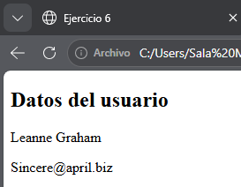
Enlace de GitHub (opcional): ______________________________________________________

7 | Inspeccionar la respuesta
Enunciado. Antes de confiar en unos datos conviene revisar cómo respondió el servidor.
Actividad. Pida el artículo 1 (/posts/1) y muestre en pantalla el código de estado, el valor de response.ok, la cabecera Content-Type y el título del artículo.
Evidencia 1 · Código desarrollado en Visual Studio Code
<!DOCTYPE html>
<html lang="es">
<head>
<meta charset="UTF-8">
<title>Ejercicio 7</title>
</head>
<body>
<h2>Respuesta de la API</h2>
<p id="resultado"></p>

<script>
async function consultar() {
const respuesta = await fetch("https://jsonplaceholder.typicode.com/posts/1");
const datos = await respuesta.json();

document.getElementById("resultado").textContent =
"Estado: " + respuesta.status +
" | OK: " + respuesta.ok +
" | Tipo: " + respuesta.headers.get("Content-Type") +
" | Título: " + datos.title;
}

consultar();
</script>
</body>
</html>
Evidencia 2 · Resultado visualizado en el navegador
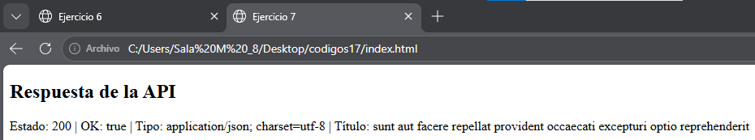
Enlace de GitHub (opcional): ______________________________________________________

8 | Detectar un error HTTP
Enunciado. fetch no rechaza la promesa ante un 404 o un 500, pero la aplicación debe enterarse de que algo falló.
Actividad. Solicite un recurso que no exista (por ejemplo, /posts/99999), revise response.ok y muestre un mensaje con el código de estado recibido y la familia a la que pertenece.
Evidencia 1 · Código desarrollado en Visual Studio Code
<!DOCTYPE html>
<html lang="es">
<head>
<meta charset="UTF-8">
<title>Ejercicio 8</title>
</head>
<body>
<h2>Detectar error</h2>
<p id="resultado"></p>

<script>
async function consultar() {
const respuesta = await fetch("https://jsonplaceholder.typicode.com/posts/99999");

if (!respuesta.ok) {
document.getElementById("resultado").textContent =
"Error HTTP: " + respuesta.status +
" - Familia: " + Math.floor(respuesta.status / 100) + "xx";
}
}

consultar();
</script>
</body>
</html>
Evidencia 2 · Resultado visualizado en el navegador
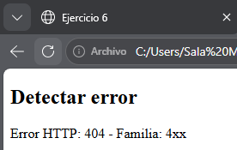
Enlace de GitHub (opcional): ______________________________________________________

9 | Parámetros de consulta
Enunciado. Muchas APIs filtran sus resultados mediante parámetros en la URL, como /posts?userId=1.
Actividad. Construya la URL con URLSearchParams para pedir las publicaciones de un autor que usted elija. Muestre en pantalla la URL final y cuántas publicaciones llegaron.
Evidencia 1 · Código desarrollado en Visual Studio Code
<!DOCTYPE html>
<html lang="es">
<head>
<meta charset="UTF-8">
<title>Ejercicio 9</title>
</head>
<body>
<h2>Publicaciones por autor</h2>
<p id="resultado"></p>

<script>
async function consultar() {
const parametros = new URLSearchParams({ userId: 1 });
const url = "https://jsonplaceholder.typicode.com/posts?" + parametros;

const respuesta = await fetch(url);
const datos = await respuesta.json();

document.getElementById("resultado").textContent =
"URL: " + url + " | Publicaciones: " + datos.length;
}

consultar();
</script>
</body>
</html>
Evidencia 2 · Resultado visualizado en el navegador
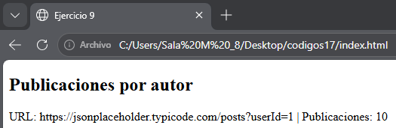
Enlace de GitHub (opcional): ______________________________________________________

10 | Transformación de datos
Enunciado. Los datos externos rara vez tienen la forma que necesita la interfaz.
Actividad. Con las publicaciones de un autor, use map para conservar solo los títulos y filter para quedarse con los que cumplan un criterio propio (por ejemplo, una longitud mínima). Dibuje la lista resultante con textContent.
Evidencia 1 · Código desarrollado en Visual Studio Code
<!DOCTYPE html>
<html lang="es">
<head>
<meta charset="UTF-8">
<title>Ejercicio 10</title>
</head>
<body>
<h2>Títulos de publicaciones</h2>
<ul id="lista"></ul>

<script>
async function consultar() {
const respuesta = await fetch("https://jsonplaceholder.typicode.com/posts?userId=1");
const datos = await respuesta.json();

const titulos = datos.map(post => post.title);
const filtrados = titulos.filter(titulo => titulo.length > 30);

const lista = document.getElementById("lista");

filtrados.forEach(titulo => {
const li = document.createElement("li");
li.textContent = titulo;
lista.appendChild(li);
});
}

consultar();
</script>
</body>
</html>
Evidencia 2 · Resultado visualizado en el navegador
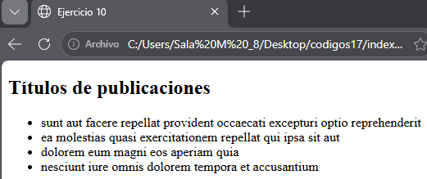
Enlace de GitHub (opcional): ______________________________________________________

11 | Selector dinámico de autores
Enunciado. Las opciones de una interfaz también pueden provenir de la API.
Actividad. Llene un <select> con los autores de /users y haga que, al cambiar la selección, la lista de publicaciones se actualice con los títulos del autor elegido.
Evidencia 1 · Código desarrollado en Visual Studio Code
<!DOCTYPE html>
<html lang="es">
<head>
<meta charset="UTF-8">
<title>Ejercicio 11</title>
</head>
<body>
<h2>Seleccionar autor</h2>

<select id="autores"></select>
<ul id="lista"></ul>

<script>
async function iniciar() {
const respuesta = await fetch("https://jsonplaceholder.typicode.com/users");
const usuarios = await respuesta.json();

const select = document.getElementById("autores");

usuarios.forEach(usuario => {
const opcion = document.createElement("option");
opcion.value = usuario.id;
opcion.textContent = usuario.name;
select.appendChild(opcion);
});

select.addEventListener("change", cargarPosts);
cargarPosts();
}

async function cargarPosts() {
const id = document.getElementById("autores").value;
const respuesta = await fetch("https://jsonplaceholder.typicode.com/posts?userId=" + id);
const datos = await respuesta.json();

const lista = document.getElementById("lista");
lista.textContent = "";

datos.forEach(post => {
const li = document.createElement("li");
li.textContent = post.title;
lista.appendChild(li);
});
}

iniciar();
</script>
</body>
</html>
Evidencia 2 · Resultado visualizado en el navegador
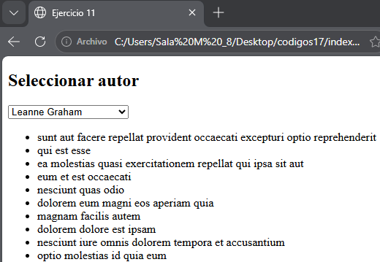
Enlace de GitHub (opcional): ______________________________________________________

12 | Estados de la interfaz
Enunciado. Una interfaz que depende de la red atraviesa cuatro estados: cargando, éxito, vacío y error.
Actividad. Amplíe el ejercicio 11 para mostrar un mensaje distinto en cada estado y distinga el error con una clase CSS. Provoque el estado vacío con un autor sin publicaciones y el error desactivando la red en las herramientas de desarrollo.
Evidencia 1 · Código desarrollado en Visual Studio Code
<!DOCTYPE html>
<html lang="es">
<head>
<meta charset="UTF-8">
<title>Ejercicio 12</title>
<style>
.error { color: red; }
</style>
</head>
<body>
<h2>Estados de la interfaz</h2>
<select id="autor">
<option value="1">Autor 1</option>
<option value="2">Autor 2</option>
<option value="999">Autor sin publicaciones</option>
</select>

<p id="mensaje"></p>
<ul id="lista"></ul>

<script>
async function cargar() {
const mensaje = document.getElementById("mensaje");
const lista = document.getElementById("lista");

mensaje.className = "";
mensaje.textContent = "Cargando...";
lista.textContent = "";

try {
const id = document.getElementById("autor").value;
const respuesta = await fetch(
"https://jsonplaceholder.typicode.com/posts?userId=" + id
);

if (!respuesta.ok) throw new Error("Error HTTP");

const datos = await respuesta.json();

if (datos.length === 0) {
mensaje.textContent = "No hay publicaciones.";
} else {
mensaje.textContent = "Datos cargados correctamente.";
datos.forEach(post => {
const li = document.createElement("li");
li.textContent = post.title;
lista.appendChild(li);
});
}
} catch (error) {
mensaje.textContent = "Error al cargar los datos.";
mensaje.className = "error";
}
}

document.getElementById("autor").addEventListener("change", cargar);
cargar();
</script>
</body>
</html>
Evidencia 2 · Resultado visualizado en el navegador
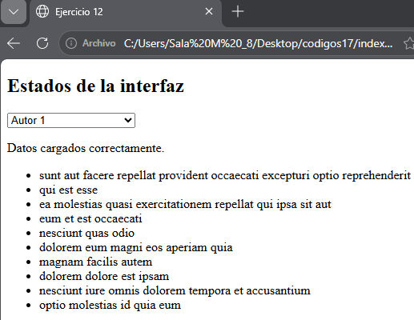
Enlace de GitHub (opcional): ______________________________________________________

13 | Familias de error
Enunciado. Los errores de una petición no son todos iguales: pueden ser de red, de HTTP o de tiempo de espera.
Actividad. Cree una clase de error propia para los estados 4xx y 5xx y una función que reciba cualquier error y devuelva un mensaje comprensible según su familia. Provoque cada caso y muestre el mensaje en la página.
Evidencia 1 · Código desarrollado en Visual Studio Code
<!DOCTYPE html>
<html lang="es">
<head>
<meta charset="UTF-8">
<title>Ejercicio 13</title>
</head>
<body>
<h2>Tipos de errores</h2>
<button onclick="probar()">Probar error HTTP</button>
<p id="resultado"></p>

<script>
class ErrorHTTP extends Error {
constructor(estado) {
super("Error HTTP: " + estado);
this.estado = estado;
}
}

function mensajeError(error) {
if (error instanceof ErrorHTTP) {
return "Error HTTP del servidor: " + error.estado;
}
if (error.name === "AbortError") {
return "La petición superó el tiempo límite.";
}
return "Error de red o conexión.";
}

async function probar() {
const resultado = document.getElementById("resultado");

try {
const respuesta = await fetch(
"https://jsonplaceholder.typicode.com/posts/99999"
);

if (!respuesta.ok) {
throw new ErrorHTTP(respuesta.status);
}

resultado.textContent = "Petición exitosa.";
} catch (error) {
resultado.textContent = mensajeError(error);
}
}
</script>
</body>
</html>
Evidencia 2 · Resultado visualizado en el navegador
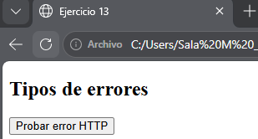
Enlace de GitHub (opcional): ______________________________________________________

14 | Tiempo límite con AbortController
Enunciado. fetch no tiene tiempo límite propio: una conexión colgada espera indefinidamente.
Actividad. Cancele la petición con AbortController si supera un límite en milisegundos definido por usted y cancele el temporizador con finally. Pruebe con un límite tan corto que se agote y muestre el mensaje correspondiente.
Evidencia 1 · Código desarrollado en Visual Studio Code
<!DOCTYPE html>
<html lang="es">
<head>
<meta charset="UTF-8">
<title>Ejercicio 14</title>
</head>
<body>
<h2>Tiempo límite</h2>
<p id="resultado"></p>

<script>
async function consultar() {
const controlador = new AbortController();

const tiempo = setTimeout(() => {
controlador.abort();
}, 1);

try {
const respuesta = await fetch(
"https://jsonplaceholder.typicode.com/posts",
{ signal: controlador.signal }
);

const datos = await respuesta.json();
document.getElementById("resultado").textContent =
"Datos recibidos: " + datos.length;

} catch (error) {
document.getElementById("resultado").textContent =
error.name === "AbortError"
? "La petición superó el tiempo límite."
: "Error de conexión.";
} finally {
clearTimeout(tiempo);
}
}

consultar();
</script>
</body>
</html>
Evidencia 2 · Resultado visualizado en el navegador
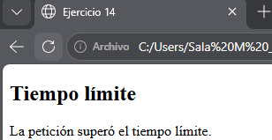
Enlace de GitHub (opcional): ______________________________________________________

15 | Centralizar el acceso a la API
Enunciado. Una buena práctica es resolver en un solo lugar la URL base, la revisión de response.ok y el tiempo límite.
Actividad. Cree la función pedirJSON(ruta, parametros, limiteMs) que reúna esas tareas y refactorice el ejercicio 12 para que todas sus peticiones pasen por ella.
Evidencia 1 · Código desarrollado en Visual Studio Code
<!DOCTYPE html>
<html lang="es">
<head>
<meta charset="UTF-8">
<title>Ejercicio 15</title>
</head>
<body>
<h2>Acceso centralizado a la API</h2>
<ul id="lista"></ul>
<p id="mensaje"></p>

<script>
const BASE = "https://jsonplaceholder.typicode.com";

async function pedirJSON(ruta, parametros = {}, limiteMs = 5000) {
const controlador = new AbortController();
const tiempo = setTimeout(() => controlador.abort(), limiteMs);

try {
const url = new URL(BASE + ruta);
url.search = new URLSearchParams(parametros);

const respuesta = await fetch(url, {
signal: controlador.signal
});

if (!respuesta.ok) {
throw new Error("Error HTTP: " + respuesta.status);
}

return await respuesta.json();
} finally {
clearTimeout(tiempo);
}
}

async function cargar() {
try {
const datos = await pedirJSON("/posts", { userId: 1 });
datos.forEach(post => {
const li = document.createElement("li");
li.textContent = post.title;
document.getElementById("lista").appendChild(li);
});
} catch (error) {
document.getElementById("mensaje").textContent = error.message;
}
}

cargar();
</script>
</body>
</html>
Evidencia 2 · Resultado visualizado en el navegador
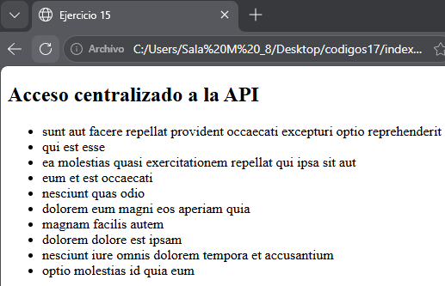
Enlace de GitHub (opcional): ______________________________________________________

16 | Crear un recurso con POST
Enunciado. Para enviar datos hay que declarar su formato y serializar el objeto.
Actividad. Envíe un POST a /posts con un objeto creado por usted, usando la cabecera Content-Type y JSON.stringify. Muestre el estado y la respuesta, y compruebe si el recurso persiste al recargar la página.
Evidencia 1 · Código desarrollado en Visual Studio Code
<!DOCTYPE html>
<html lang="es">
<head>
<meta charset="UTF-8">
<title>Ejercicio 16</title>
</head>
<body>
<h2>Crear publicación</h2>
<p id="resultado"></p>

<script>
async function crear() {
const respuesta = await fetch(
"https://jsonplaceholder.typicode.com/posts",
{
method: "POST",
headers: {
"Content-Type": "application/json"
},
body: JSON.stringify({
title: "Mi publicación",
body: "Esta es una prueba.",
userId: 1
})
}
);

const datos = await respuesta.json();

document.getElementById("resultado").textContent =
"Estado: " + respuesta.status +
" | Respuesta: " + JSON.stringify(datos) +
" | No queda guardado permanentemente.";
}

crear();
</script>
</body>
</html>
Evidencia 2 · Resultado visualizado en el navegador
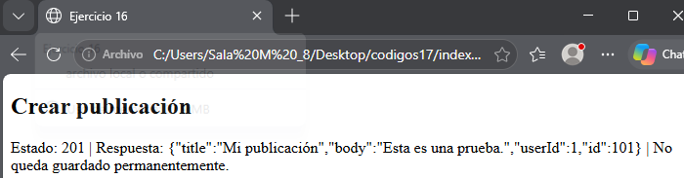
Enlace de GitHub (opcional): ______________________________________________________

17 | Actualizar y eliminar
Enunciado. Los métodos PUT y DELETE operan sobre un recurso concreto y son idempotentes.
Actividad. Envíe un PUT con cuerpo JSON y un DELETE a /posts/1. Muestre para cada uno el método, el estado y la respuesta, e indique en pantalla si el método es idempotente.
Evidencia 1 · Código desarrollado en Visual Studio Code
<!DOCTYPE html>
<html lang="es">
<head>
<meta charset="UTF-8">
<title>Ejercicio 17</title>
</head>
<body>
<h2>Actualizar y eliminar</h2>
<p id="resultado"></p>

<script>
async function ejecutar() {
const resultado = document.getElementById("resultado");

const actualizar = await fetch(
"https://jsonplaceholder.typicode.com/posts/1",
{
method: "PUT",
headers: {
"Content-Type": "application/json"
},
body: JSON.stringify({
id: 1,
title: "Título actualizado",
body: "Nueva información",
userId: 1
})
}
);

const datos = await actualizar.json();

const eliminar = await fetch(
"https://jsonplaceholder.typicode.com/posts/1",
{ method: "DELETE" }
);

resultado.textContent =
"PUT: " + actualizar.status +
" | Idempotente: Sí" +
" | Respuesta: " + JSON.stringify(datos) +
" | DELETE: " + eliminar.status +
" | Idempotente: Sí";
}

ejecutar();
</script>
</body>
</html>
Evidencia 2 · Resultado visualizado en el navegador
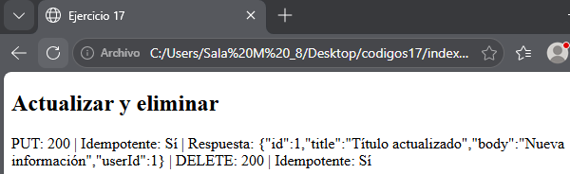
Enlace de GitHub (opcional): ______________________________________________________

18 | Cliente REST de práctica
Enunciado. Un único manejador de eventos puede atender varios botones si cada uno declara su método.
Actividad. Construya una página con un botón por método (GET, POST, PUT y DELETE) usando atributos data-metodo y un solo manejador de clics. Muestre en un <pre> el método, el estado y la respuesta con JSON.stringify(datos, null, 2), y capture los errores de red.
Evidencia 1 · Código desarrollado en Visual Studio Code
<!DOCTYPE html>
<html lang="es">
<head>
<meta charset="UTF-8">
<title>Ejercicio 18</title>
</head>
<body>
<h2>Cliente REST</h2>

<button data-metodo="GET">GET</button>
<button data-metodo="POST">POST</button>
<button data-metodo="PUT">PUT</button>
<button data-metodo="DELETE">DELETE</button>

<pre id="resultado"></pre>

<script>
document.body.addEventListener("click", async (evento) => {
const metodo = evento.target.dataset.metodo;
if (!metodo) return;

const resultado = document.getElementById("resultado");

try {
const opciones = { method: metodo };

if (metodo === "POST" || metodo === "PUT") {
opciones.headers = {
"Content-Type": "application/json"
};

opciones.body = JSON.stringify({
title: "Mi publicación",
body: "Prueba REST",
userId: 1
});
}

const url = metodo === "POST"
? "https://jsonplaceholder.typicode.com/posts"
: "https://jsonplaceholder.typicode.com/posts/1";

const respuesta = await fetch(url, opciones);
const datos = await respuesta.json();

resultado.textContent =
"Método: " + metodo +
"\nEstado: " + respuesta.status +
"\nRespuesta:\n" + JSON.stringify(datos, null, 2);

} catch (error) {
resultado.textContent = "Error de red: " + error.message;
}
});
</script>
</body>
</html>
Evidencia 2 · Resultado visualizado en el navegador
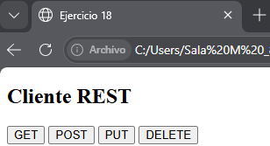
Enlace de GitHub (opcional): ______________________________________________________

19 | Clima actual con Open-Meteo
Enunciado. Open-Meteo es una API pública que no exige clave en su uso no comercial.
Actividad. Construya con URLSearchParams la petición para una ciudad colombiana de su elección (latitud, longitud, variables actuales y zona horaria). Muestre la temperatura, la humedad y el viento con sus unidades.
Evidencia 1 · Código desarrollado en Visual Studio Code
<!DOCTYPE html>
<html lang="es">
<head>
<meta charset="UTF-8">
<title>Ejercicio 19</title>
</head>
<body>
<h2>Clima de Medellín</h2>
<p id="resultado">Cargando clima...</p>

<script>
async function consultarClima() {
const parametros = new URLSearchParams({
latitude: 6.2442,
longitude: -75.5812,
current: "temperature_2m,relative_humidity_2m,wind_speed_10m",
timezone: "America/Bogota"
});

try {
const respuesta = await fetch(
"https://api.open-meteo.com/v1/forecast?" + parametros
);

if (!respuesta.ok) throw new Error("Error al consultar");

const datos = await respuesta.json();

document.getElementById("resultado").textContent =
"Temperatura: " + datos.current.temperature_2m + " °C" +
" | Humedad: " + datos.current.relative_humidity_2m + " %" +
" | Viento: " + datos.current.wind_speed_10m + " km/h";

} catch (error) {
document.getElementById("resultado").textContent =
"No se pudo cargar el clima.";
}
}

consultarClima();
</script>
</body>
</html>
Evidencia 2 · Resultado visualizado en el navegador
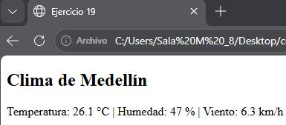
Enlace de GitHub (opcional): ______________________________________________________

20 | Panel del clima
Enunciado. El caso integrador reúne consumo, parámetros, transformación, manejo de errores y renderizado seguro.
Actividad. Amplíe el ejercicio 19 con un selector de varias ciudades y el pronóstico de tres días: convierta los arreglos paralelos en una lista de objetos y dibuje una tarjeta por día con textContent, con estados de carga y error. Añada comentarios que señalen qué función es la extracción, cuál la transformación y cuál la «carga» efímera.
Evidencia 1 · Código desarrollado en Visual Studio Code
<!DOCTYPE html>
<html lang="es">
<head>
<meta charset="UTF-8">
<title>Ejercicio 20</title>
</head>
<body>
<h2>Panel del clima</h2>

<select id="ciudad">
<option value="6.2442,-75.5812">Medellín</option>
<option value="4.7110,-74.0721">Bogotá</option>
<option value="3.4516,-76.5320">Cali</option>
</select>

<p id="mensaje">Selecciona una ciudad.</p>
<div id="tarjetas"></div>

<script>
const ciudad = document.getElementById("ciudad");
const mensaje = document.getElementById("mensaje");
const tarjetas = document.getElementById("tarjetas");

// Extracción de datos
async function extraer(lat, lon) {
const parametros = new URLSearchParams({
latitude: lat,
longitude: lon,
daily: "temperature_2m_max,temperature_2m_min",
forecast_days: 3,
timezone: "America/Bogota"
});

const respuesta = await fetch(
"https://api.open-meteo.com/v1/forecast?" + parametros
);

if (!respuesta.ok) throw new Error("Error al consultar el clima");

return await respuesta.json();
}

// Transformación de datos
function transformar(datos) {
return datos.daily.time.map((fecha, i) => ({
fecha: fecha,
maxima: datos.daily.temperature_2m_max[i],
minima: datos.daily.temperature_2m_min[i]
}));
}

// Carga de información en la página
async function cargar() {
mensaje.textContent = "Cargando...";
tarjetas.textContent = "";

try {
const [lat, lon] = ciudad.value.split(",");

const datos = await extraer(lat, lon);
const pronostico = transformar(datos);

mensaje.textContent = "Pronóstico de los próximos 3 días:";

pronostico.forEach(dia => {
const tarjeta = document.createElement("div");

tarjeta.textContent =
"Fecha: " + dia.fecha +
" | Máxima: " + dia.maxima + " °C" +
" | Mínima: " + dia.minima + " °C";

tarjetas.appendChild(tarjeta);
});

} catch (error) {
mensaje.textContent = "Error al cargar el clima.";
}
}

ciudad.addEventListener("change", cargar);
cargar();
</script>
</body>
</html>
Evidencia 2 · Resultado visualizado en el navegador
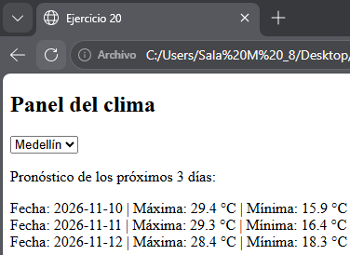
Enlace de GitHub (opcional): ______________________________________________________

ENTREGA FINAL
Enlace del repositorio de GitHub con todos los ejercicios

Pegue aquí el enlace:

